2일차 강의에서 알아볼 노드들입니다.

1. Panner
2. Time
3. Power
4. Sine
5. Step
6. Blend
7. Texture Asset
8. Rotator
9. Posterize
10. Min
11. Max
12. Remap
13. Remap(Simple)
14. Channel Blend

첫 번째 알아볼 노드는 Panner노드입니다. Pan 자체가 좌우로 움직이다 라는 뜻이죠.

애니메이션이 될 수 있는 노드들은 Panner노드 이외에도 회전을 시켜주는 Rotator노드, 시간을 적용해 주는 Time노드, Sine노드, Cosine노드 등이 있습니다.

Node01_Panner

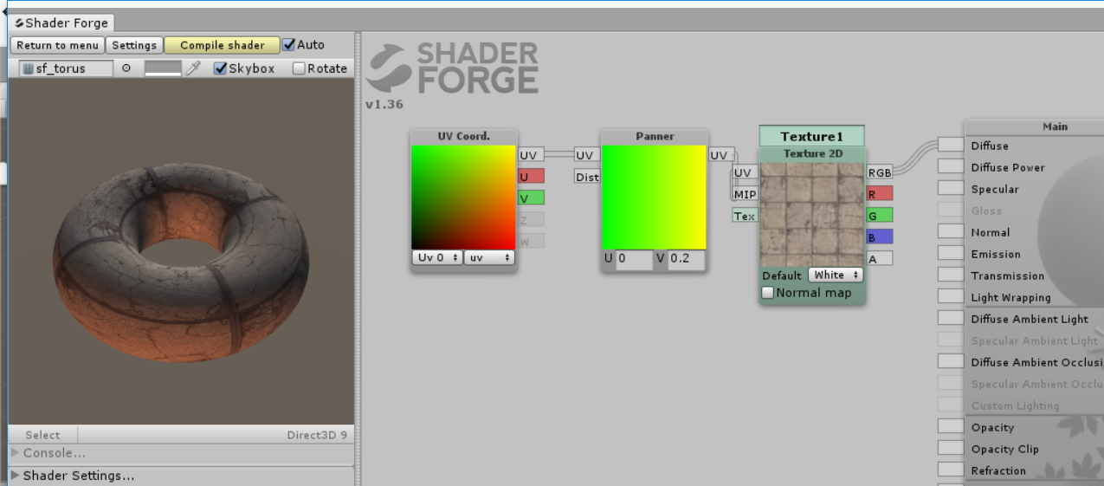

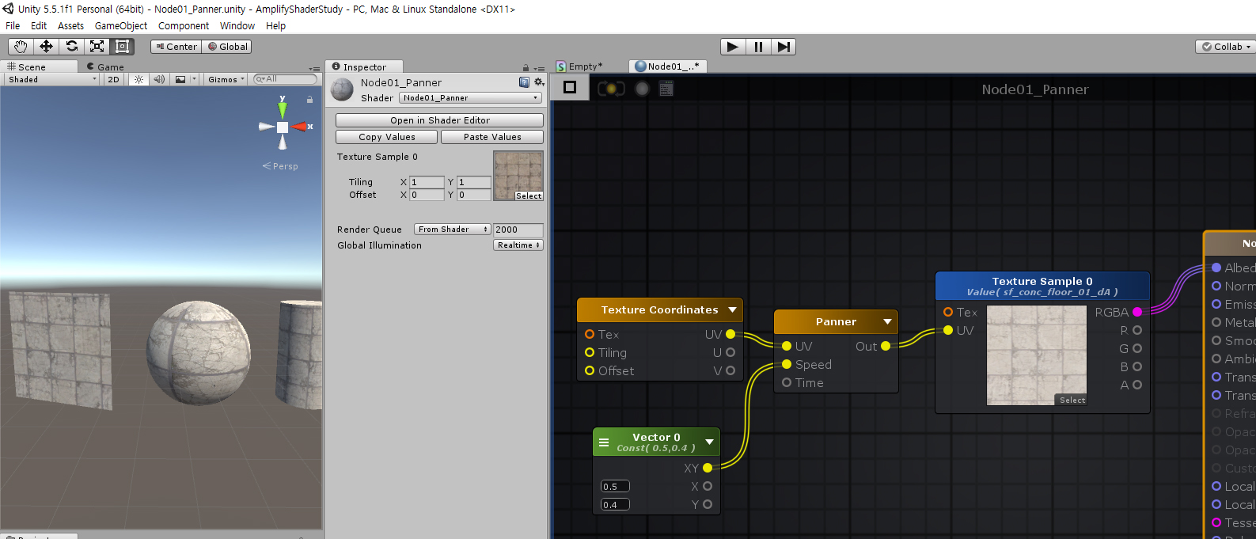

위의 그림과 같이 Texture2D의 UV 인풋에 Panner노드를 연결해 줍니다. 실제로 UV에 영향을 주는 것이기 때문에 Panner노드는 인풋으로 UV Coordinates를 필요로 하니 UV Coordinates 노드의 UV를 Panner노드의 UV 인풋에 연결해 줍니다.

움직이는 방향을 바꾸어 주기 위해서 Panner노드의 U값과 V값을 실제 눈으로 보면서 바꾸어 봅니다.

다음 설명해 드릴 노드는 Time노드입니다. 우리가 이전 시간에 배웠듯이 UV Coordinates 노드와 임의의 값을 Multiply해서 텍스쳐에 적용하면 타일링이 되었죠. 그리고 UV Coordinates 노드와 임의의 값을 Add하게 되면 Offset이 되었습니다. Offset자체가 픽셀이 움직이는 것이니 여기에 타임 노드를 연결해 주면 애니메이션이 될 수 있는 것입니다.

Node02_Time

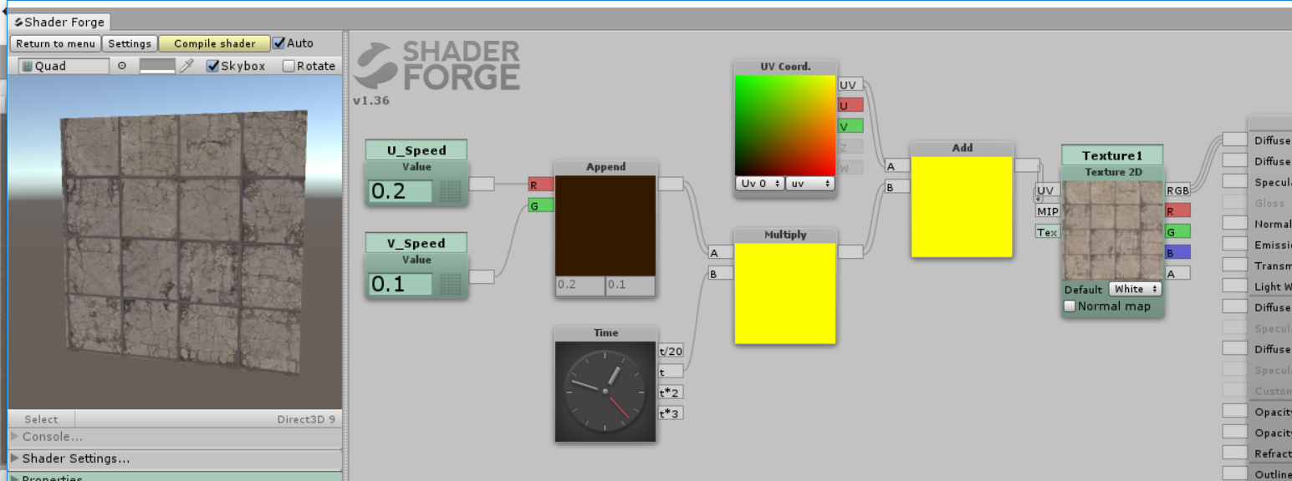

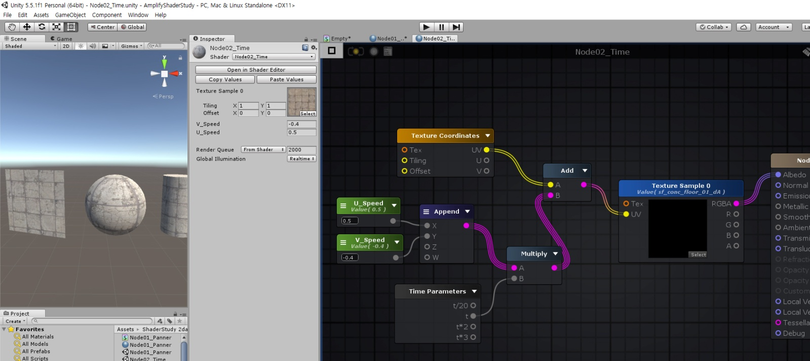

위의 그림에서 보는 바와 같이 U와 V를 따로 제어해 주기 위해서 2개의 Value값을 Append노드를 이용해서 합쳐주었습니다. 나온 결과 값을 Time노드와 Multiply해서 그 값을 UV Coordinates 노드와 Add해서 Offsetting 기능을 구현했습니다. U_Speed와 V_Speed의 값을 변경해 보면 애니메이션이 되는 방향을 조절할 수 있습니다. Time노드에 보면 t/20, t*2, t*3과 같은 몇 개의 아웃풋이 있어서 시간을 빠르게 하거나 느리게 할 수 있습니다.

다음은 Gradation에 대해서 알아보도록 하겠습니다.

UV Coordinates 노드를 U값과 V값을 이용하면 논리적인 상하 Gradation을 얻을 수 있습니다. 결과값으로 나온 Gradation 이미지의 검은 영역과 하얀 영역을 조절해 주기 위해서 Power 노드를 이용해 봅니다.

Node03_ UV_Gradients

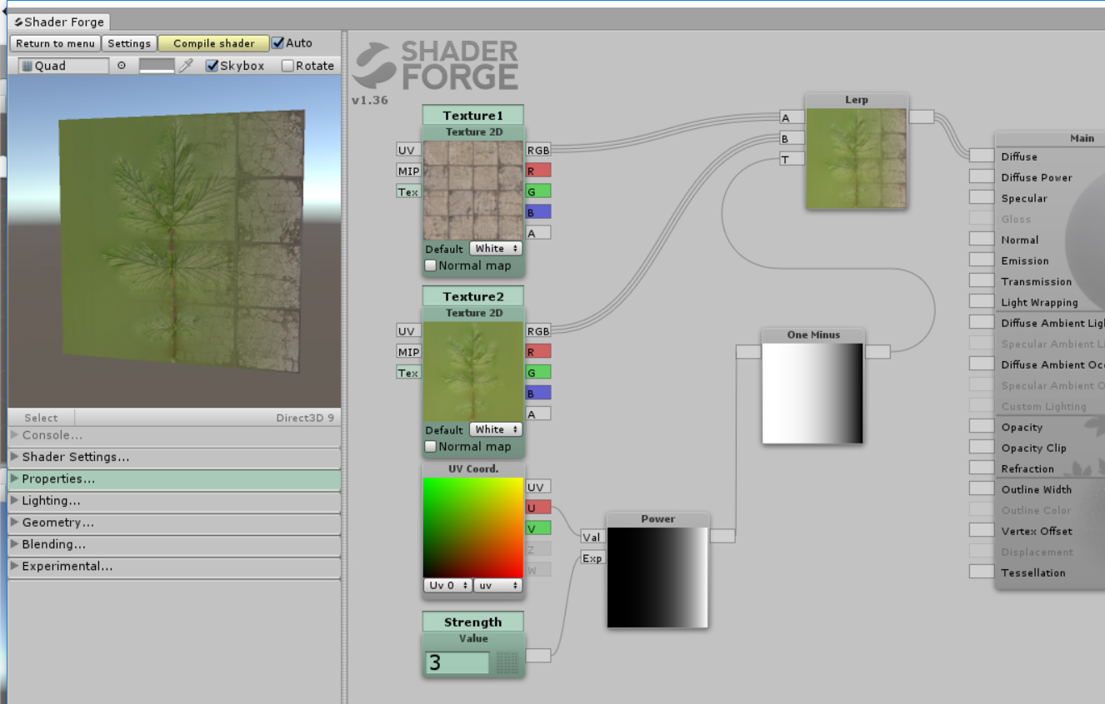

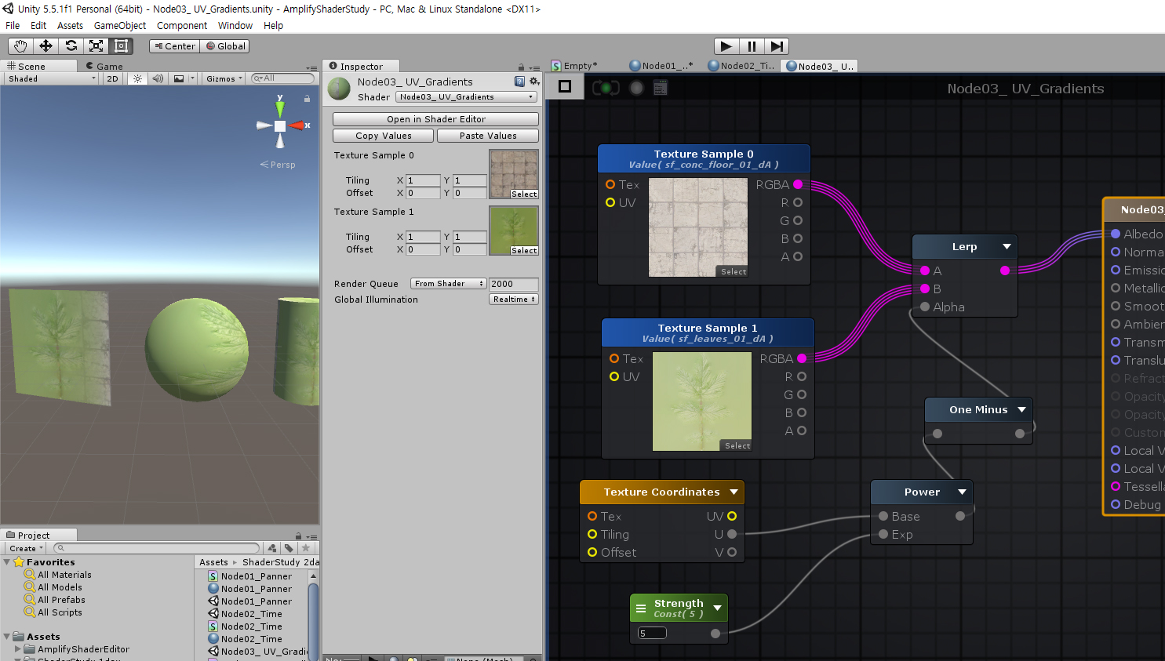

위의 그림에서 보는 것처럼 UV Coordinates 노드에서 U방향으로 Gradation을 가져와서 검은 영역과 하얀 영역을 조절해 주기 위해서 Power노드를 이용했고 Lerp 노드를 이용해서 이미지를 섞어 보고 있습니다. Strength Value값을 조절해 보면서 변화를 확인 해 보시기 바랍니다.

다음 설명해 드릴 노드는 Sine노드입니다. Sine자체가 움직이는 값을 표현하고 있으니 당연히 애니메이션이 되겠죠.

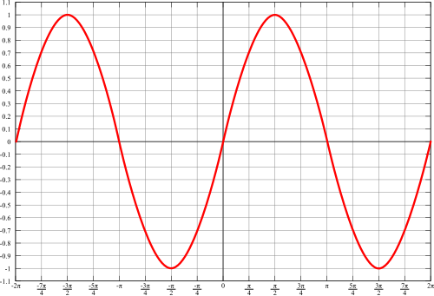

Node04_Sine

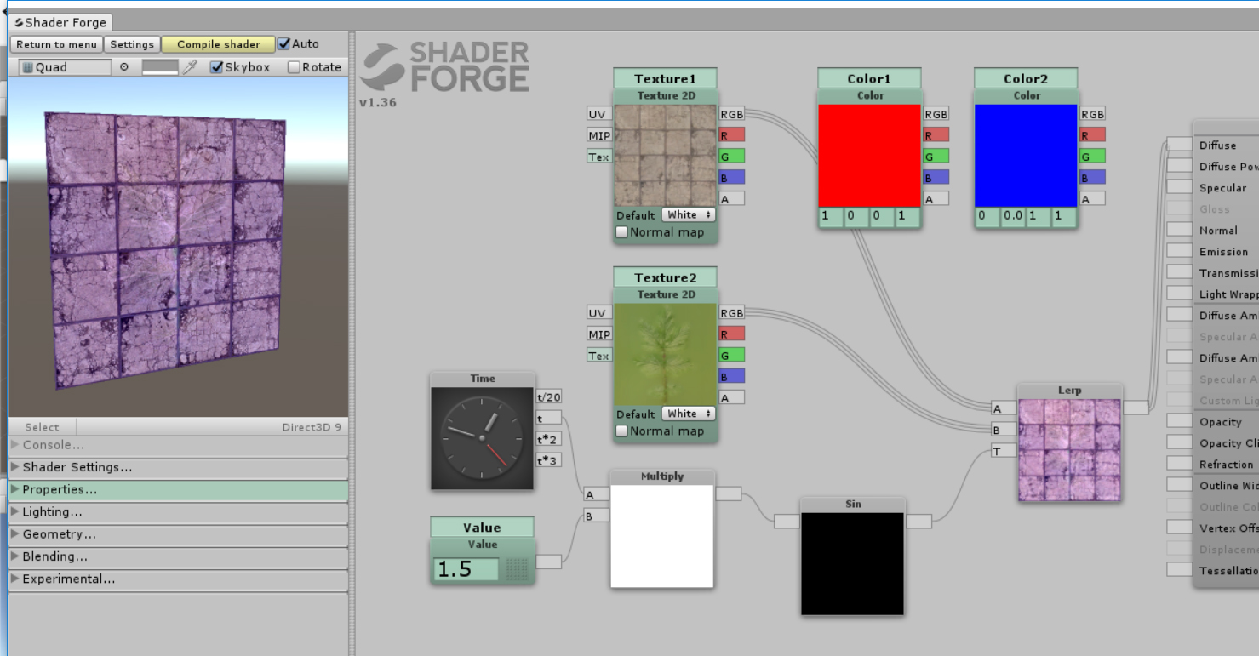

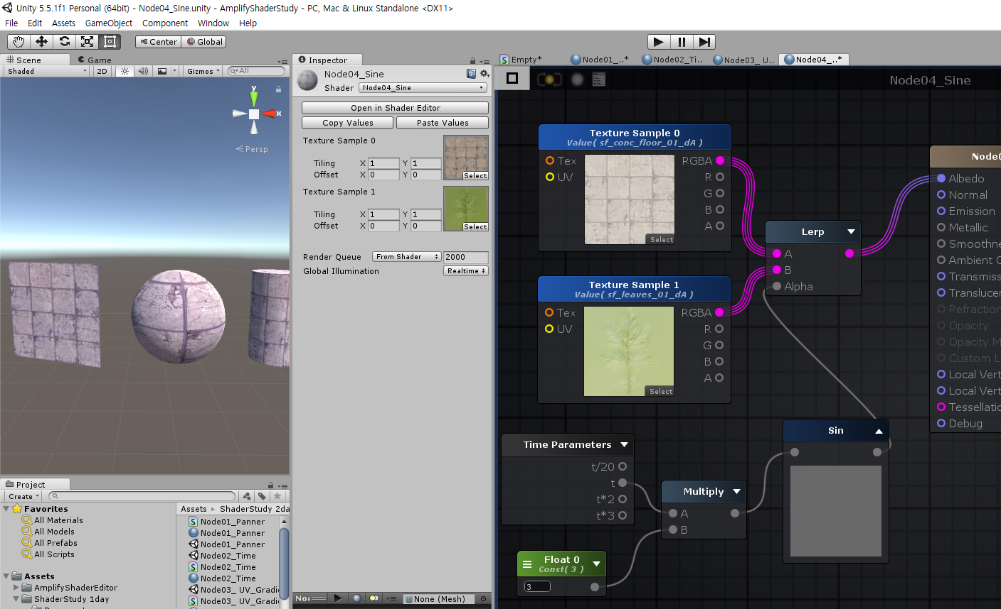

위의 그림에서 보는 것처럼 2개의 이미지를 Lerp노드를 이용해서 섞어 주는데 Sine노드로 섞어 주고 있습니다. 그러면 결과에서 보는 것처럼 이미지들이 트랜지션 되는 것을 확인해 볼 수 있습니다. 이미지가 아니고 칼라노드를 이용해서도 테스트를 해보시기 바랍니다. Cosine노드로도 테스트를 해보세요.

다음 설명해 드릴 노드는 Step노드입니다. 결과에서 볼 수 있는 것처럼 이미지를 단순화 시킬 수 있는 노드입니다. Step자체가 단계라는 뜻이죠.

Node05_Step

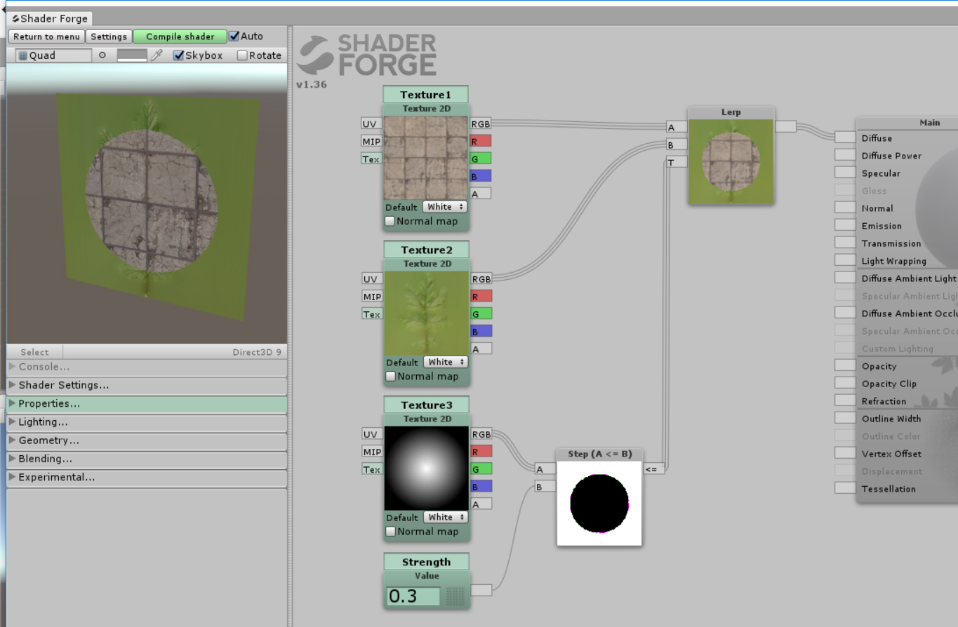

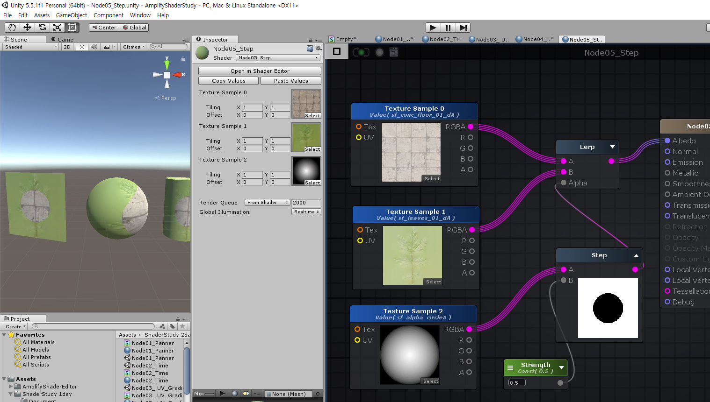

위의 그림에서 보는 것처럼 텍스쳐를 Step노드를 이용해서 단순화 시키고 있는데요. Strength Value값을 이용해서 이미지의 변화를 확인해 보시기 바랍니다. 또한 Step노드의 A와 B인풋을 바꾸어 보면서 결과값의 변화를 확인 해 보세요.

다음 알아볼 노드는 Blend노드입니다.

Blend노드는 포토샵의 레이어 블렌드 모드와 결과값이 동일합니다.

Node06_Blend

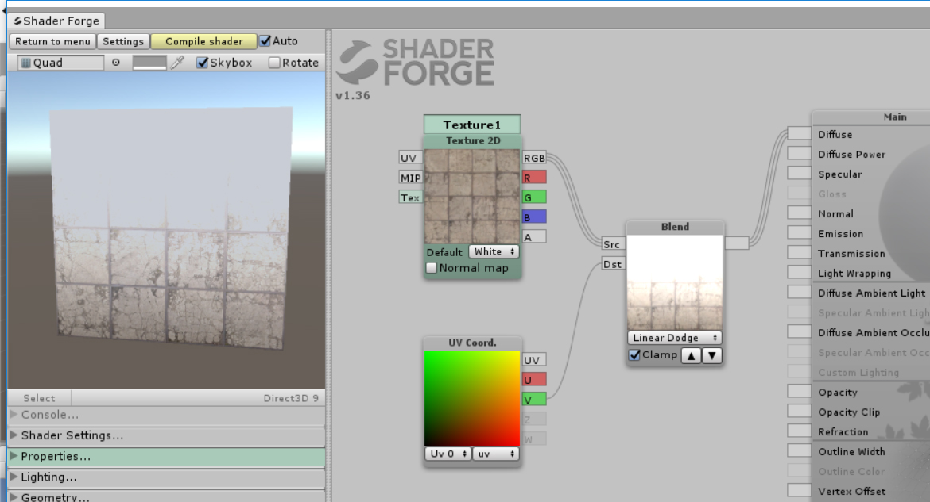

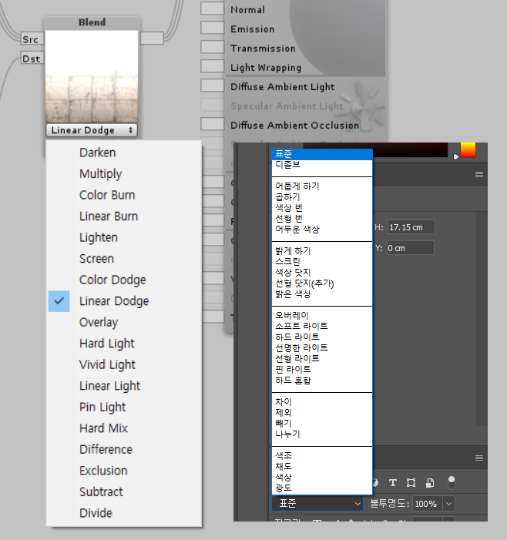

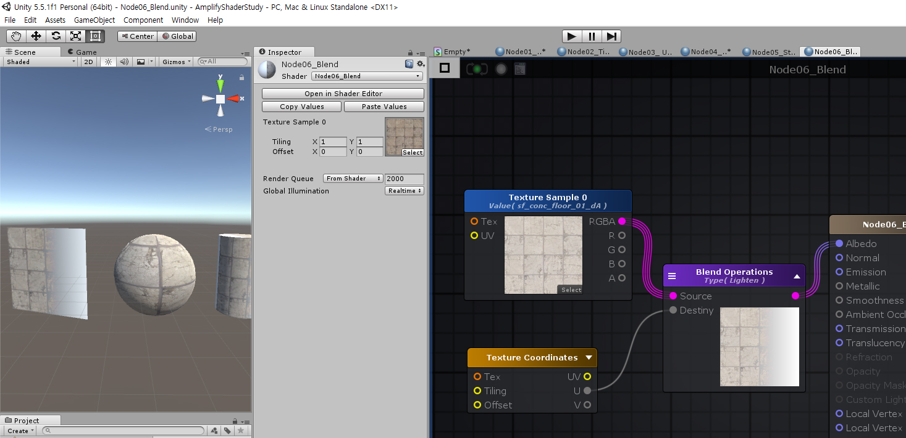

위의 그림에서 보는 것처럼 Blend노드의 옵션값이 포토샵의 Blend모드와 동일한 것을 확인할 수 있습니다. 이렇게 Blend노드를 이용하면 이미지를 다양하게 섞을 수가 있습니다.

다음 설명해 드릴 노드는 노드 최적화에서 중요한 노드 중의 하나인 Texture Asset노드입니다.

여러 개의 Texture2D 노드가 같은 이미지를 가지고 있다면 개별적으로 이미지를 적용하는 것 보다는 아래의 그림에서 보는 것처럼 Texture Asset노드를 이용해서 구성을 해주면 최적화의 효과를 볼 수 있습니다.

Node07_Texture_Asset

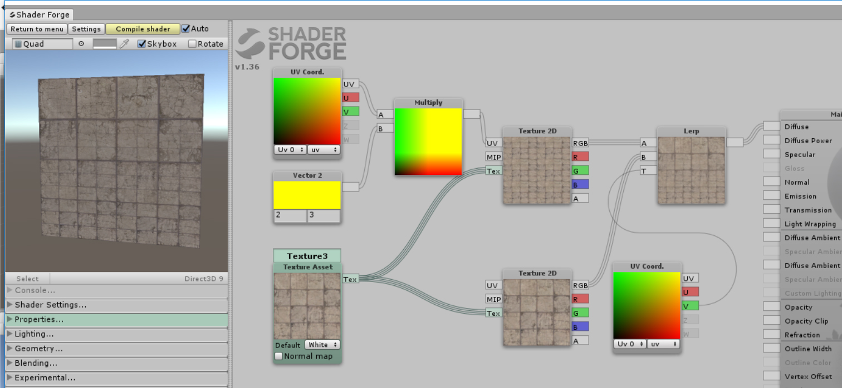

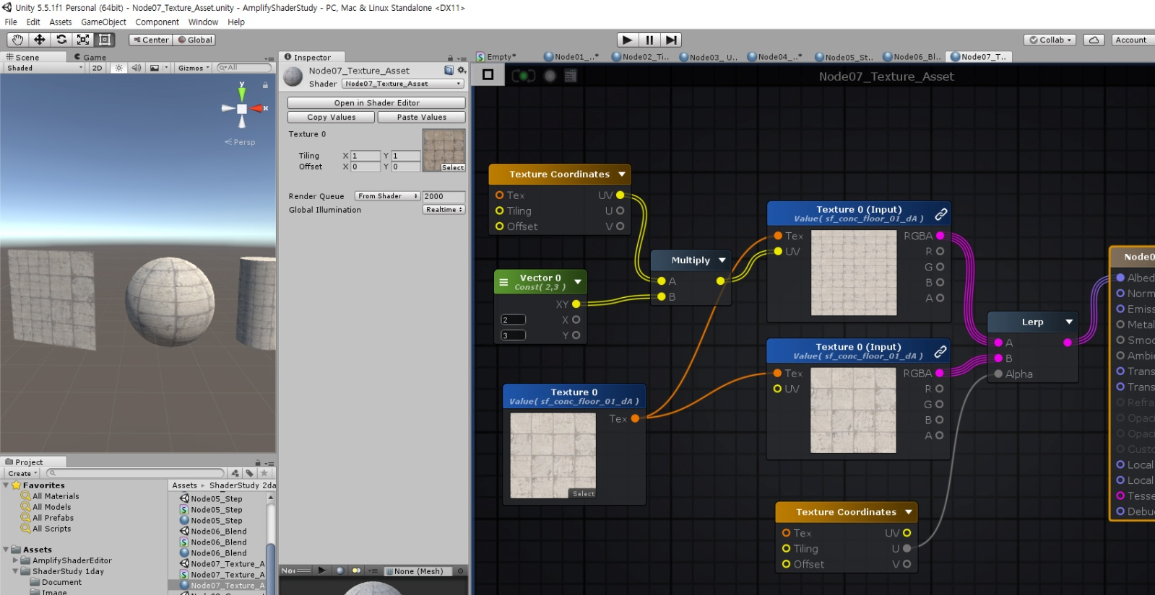

다음 설명해 드릴 부분도 최적화 관련인데요. 쉐이더포지에서 최적화에 좋은 방식은 위에서 설명해 드린 Texture Asset노드를 이용하라는 것과 이제 설명해 드릴 알파 이미지를 이미지 한장에 넣지 말고 각각의 R, G, B 채널에 넣어서 각각 이용하라는 것입니다. 그러면 이미지 리소스의 양도 줄이면서 같은 효과를 볼 수 있겠죠.

Node08_CompnentMask

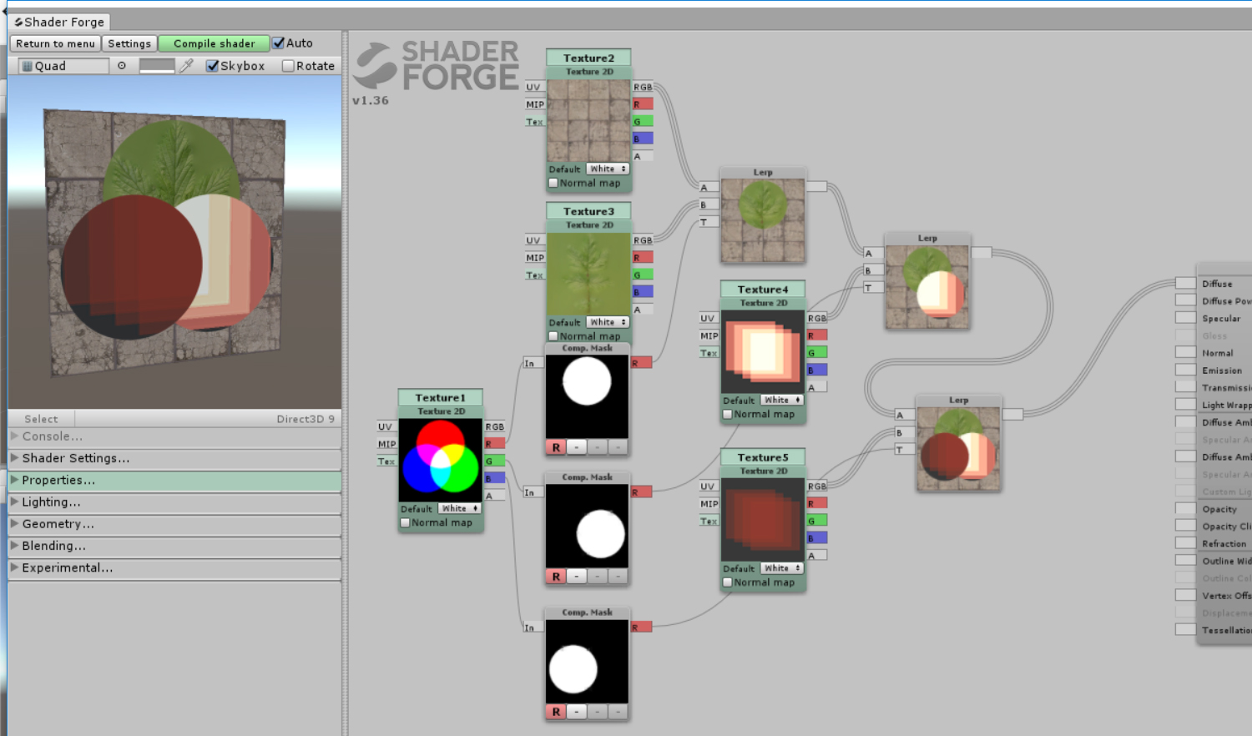

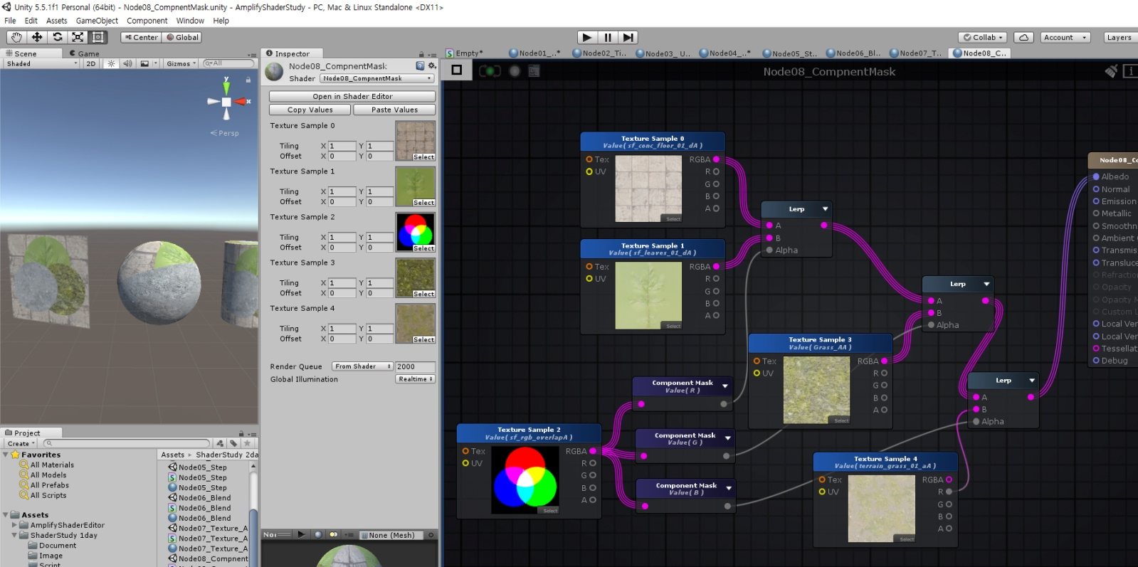

위의 이미지에서 보는 것처럼 3장의 이미지가 한 이미지의 채널 별로 넣어져 있습니다.

그리고 각각의 채널에 있는 이미지를 알파 이미지로 활용하는 것을 볼 수 있습니다.

다음 알아볼 노드는 이미지를 회전시킬 수 있는 Rotator노드입니다.

Node09_Rotator

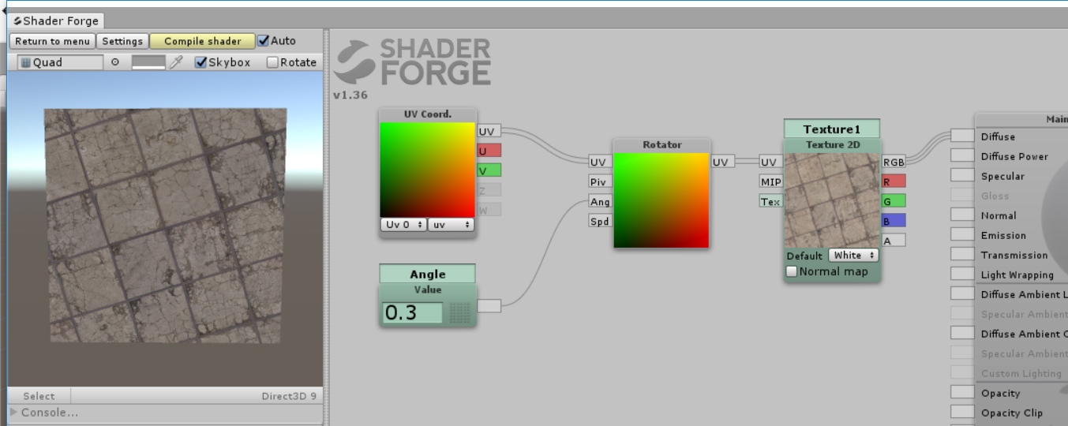

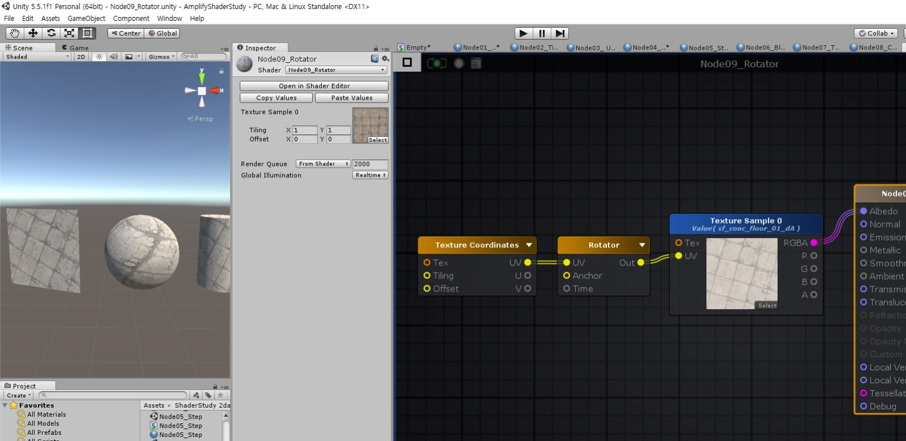

Texture2D 노드에 단순하게 Rotator 노드를 연결해주면 이미지가 회전되는 애니메이션이 됩니다. 그리고 Rotator노드의 Angle인풋에 특정한 값을 주게 되면 이미지의 각도가 바뀌게 됩니다. Value값이 아니고 Slider노드를 이용해서도 확인 해 보시기 바랍니다.

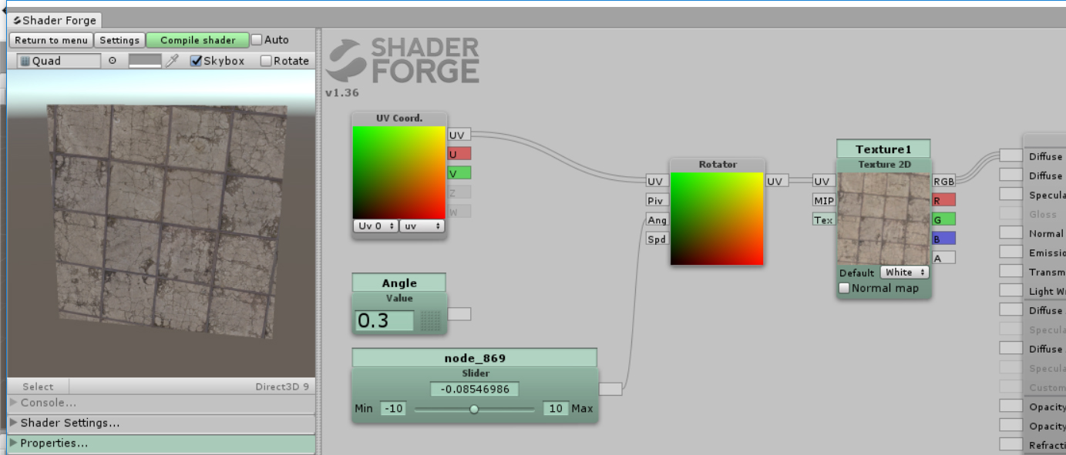

다음은 원형 Gradation을 논리적으로 얻을 수 있는 방법인데요. 우리가 이미 알고 있듯이 UV Coordinates 노드의 U와 V를 이용하면 상하 또는 좌우 Gradation이미지를 얻을 수 있었습니다. 또한 다음 그림과 같은 방식으로 노드를 구성하면 논리적인 원형 Gradation이미지를 얻을 수 있습니다. 공식처럼 사용하시면 될 듯 싶습니다.

Node10_ Circular_Gradient

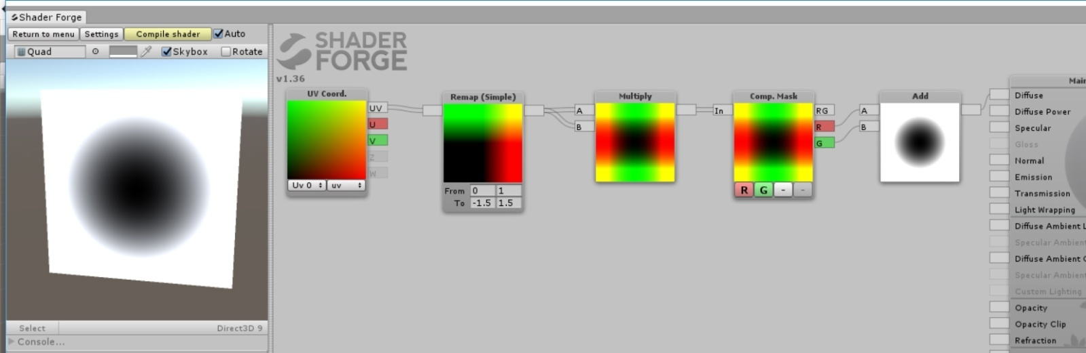

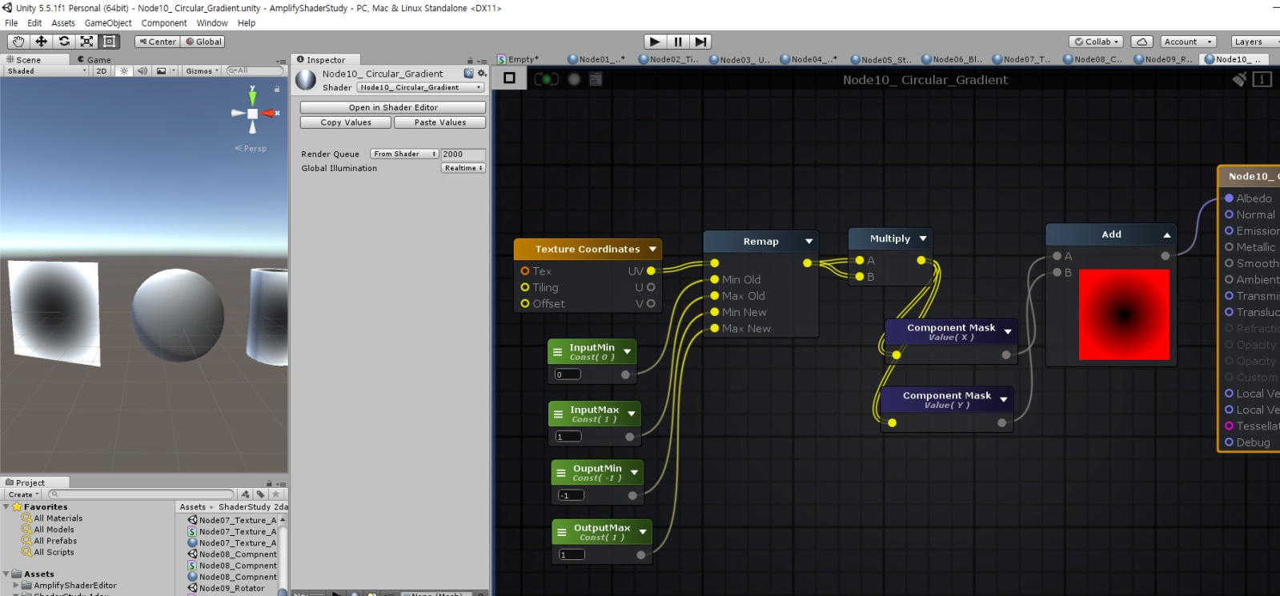

다음 알아볼 노드는 이미지에 단계를 줄 수 있는 Posterize노드입니다.

아래 이미지의 결과값을 보면 바로 알 수 있는 노드입니다.

Node11_Posterize

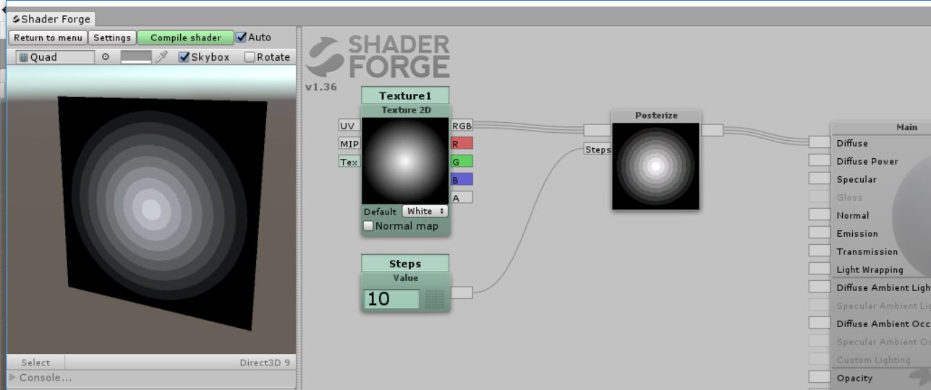

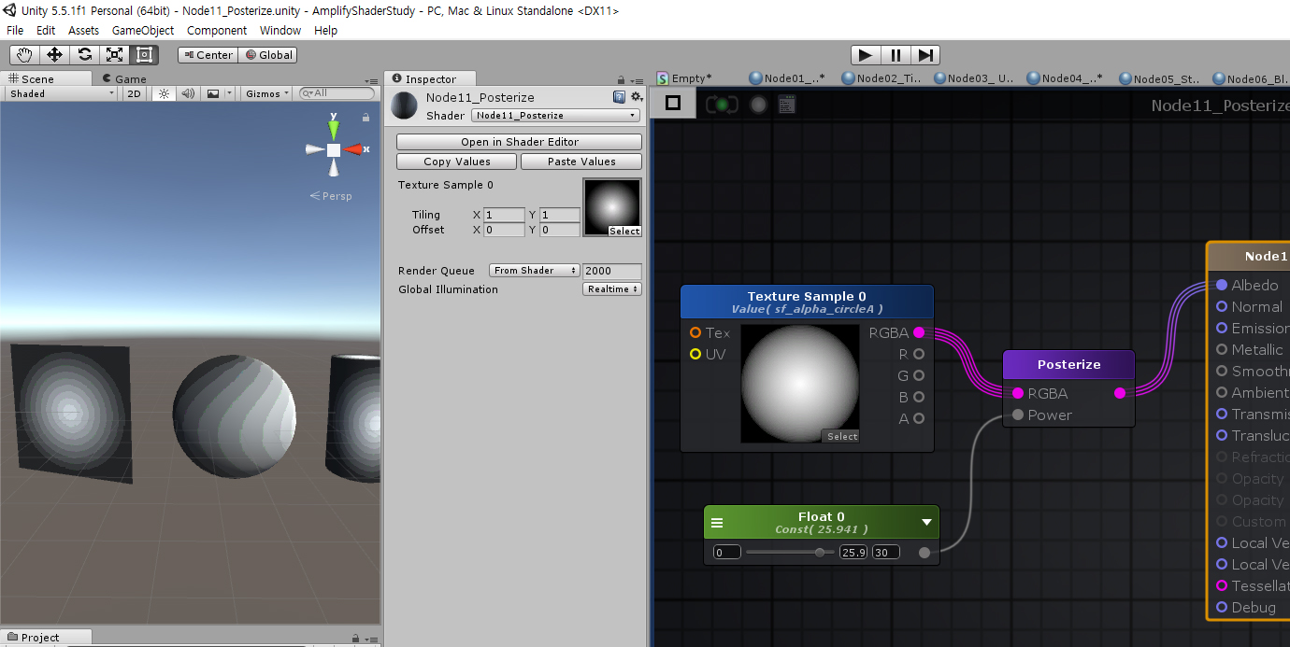

다음은 Add, Subtract, Multiply, Divide노드가 내부적으로 사칙연산을 한다는 것을 보여주고 있고 절대값을 표시하는 Abs노드와 값의 영역을 제한해 주는 Clamp노드의 역할을 보여주고 있습니다.

Node12_Basic_Math

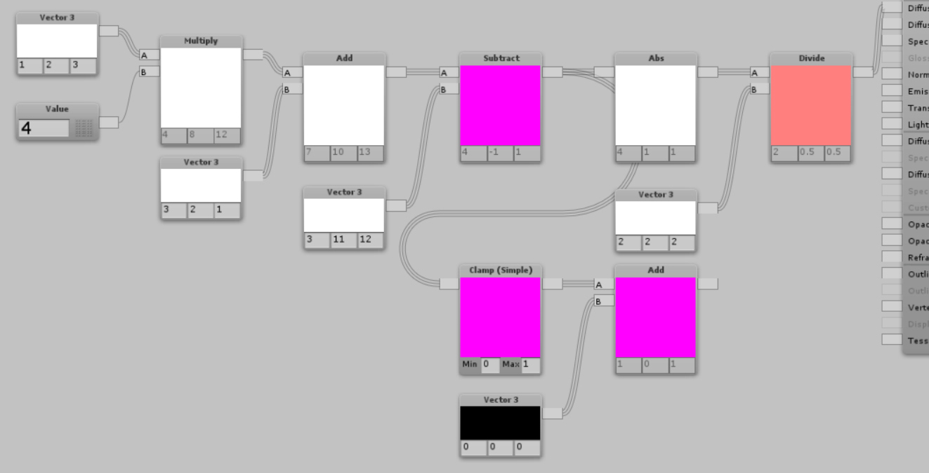

위의 그림에서 보는 것처럼 인풋으로 4, -1, 1의 값이 들어왔지만 Clamp노드는 값을 0에서 1로 제한하기 때문에 결과값은 1, 0, 1이 되는 것을 볼 수 있습니다.

다음은 복습차원에 노드 구성입니다.

Power노드, Posterize노드, One Minus 노드등을 이용해서 구성해 보고 느낌을 확인해 보시기 바랍니다.

Node13_Power

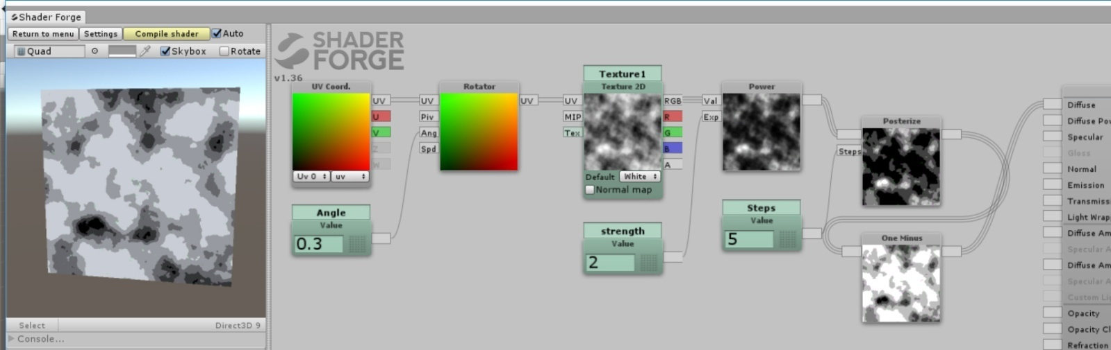

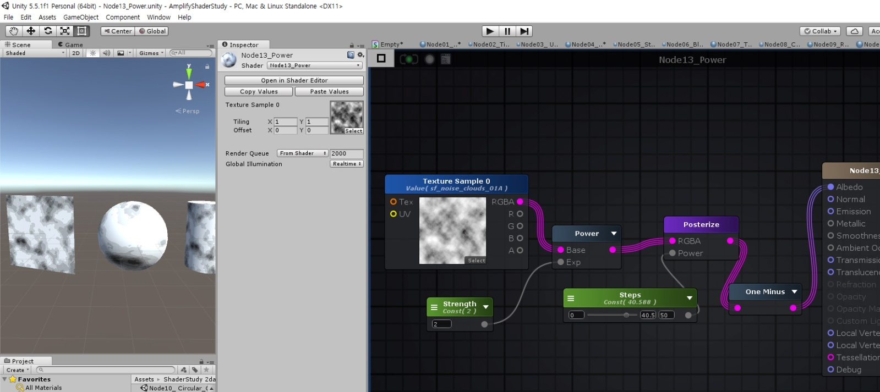

다음 설명해 드릴 노드는 Min노드입니다. 최소값을 표현하는 노드인데요.

픽셀이 검을수록 0에 가깝고 힌색일수록 1에 가깝겠죠. 아래 이미지에서 보는 것처럼 최소값을 가져오는 Min노드를 거치니 검은 영역들이 합쳐지는 것을 볼 수 있습니다.

Node14_Min

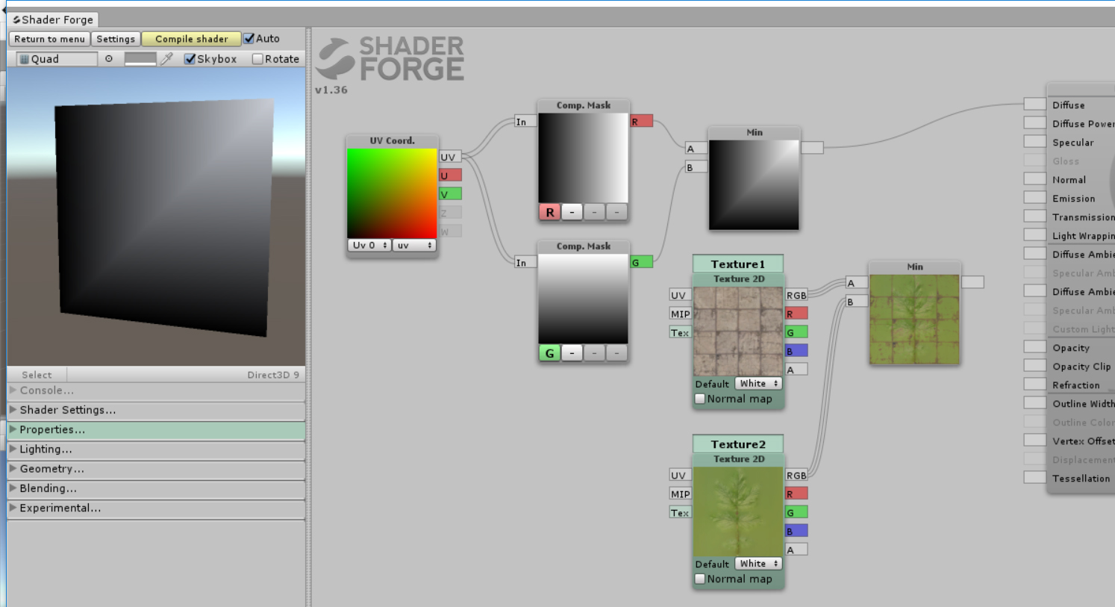

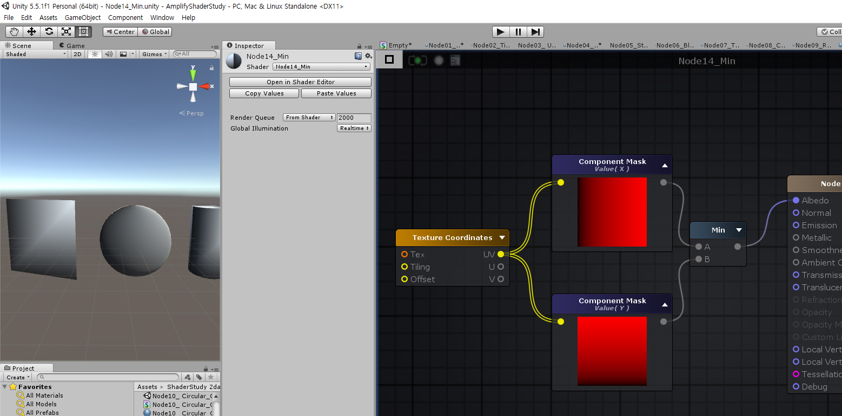

다음 알아볼 노드는 Max노드입니다. 인풋으로 들어온 2개의 값 중에 최대값을 가져오는 노드인데요. 그림에서 보는 것처럼 2장의 Gradation이미지가 Max노드를 거치니 힌영역들이 합쳐지는 것을 확인 해 볼 수 있습니다.

Node15_Max

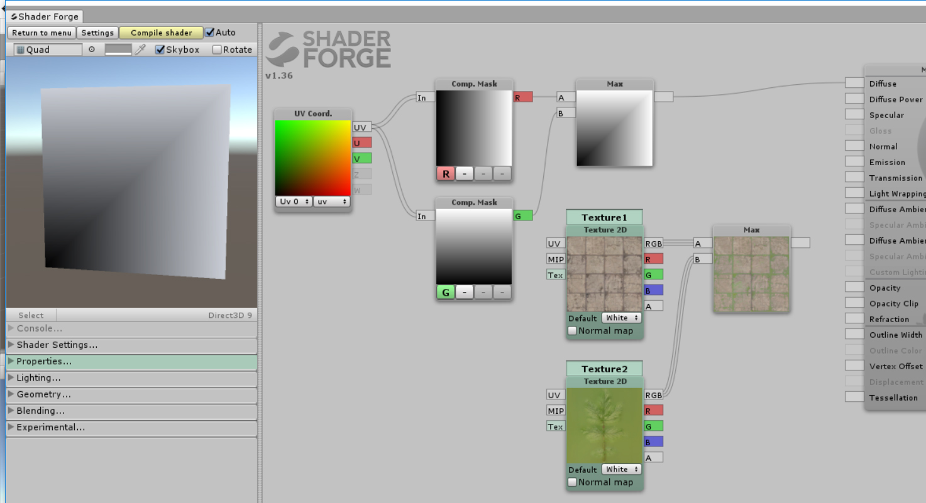

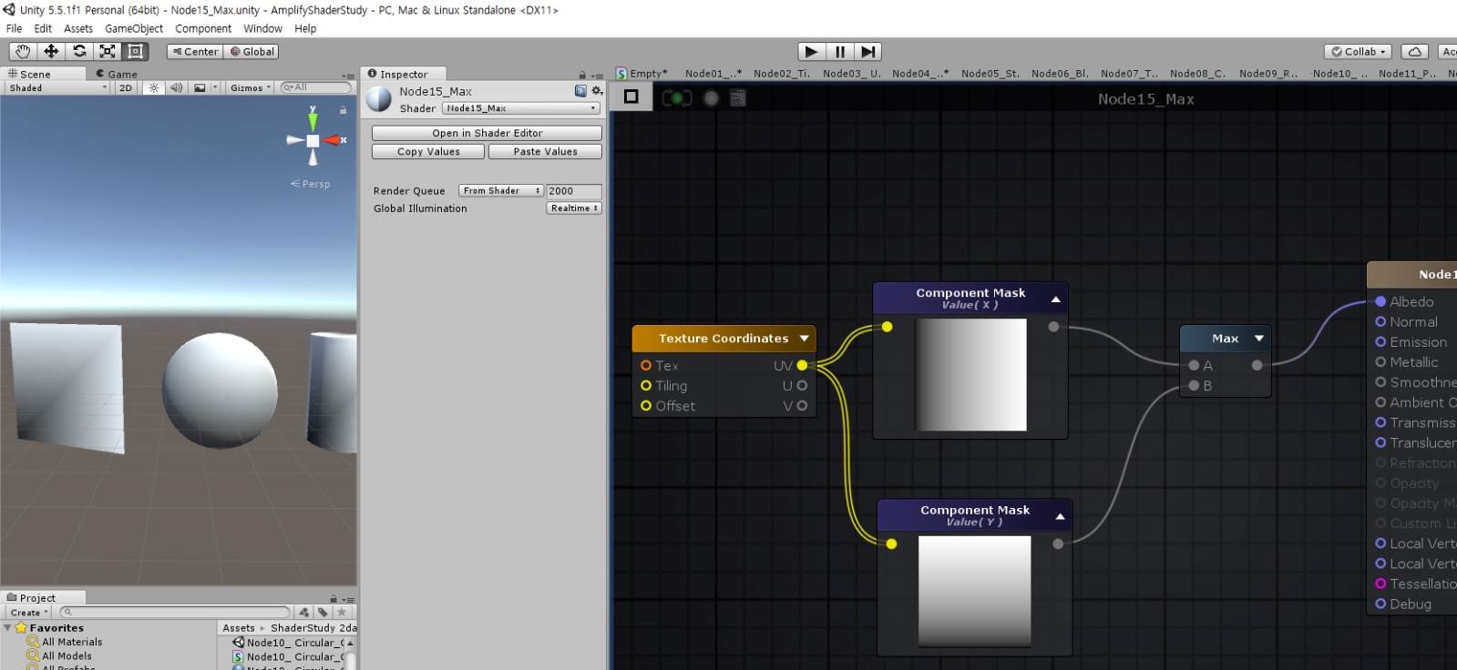

다음은 Remap노드에 대해서 알아보도록 합니다.

노드 구성에 보면 Remap노드를 많이 쓰죠. 픽셀의 범위값을 조절해 줄 수 있는 노드인데요.

아래 이미지처럼 각 슬라이더값을 조절해 보면서 그 느낌을 확인해 보시기 바랍니다.

Node16_Remap

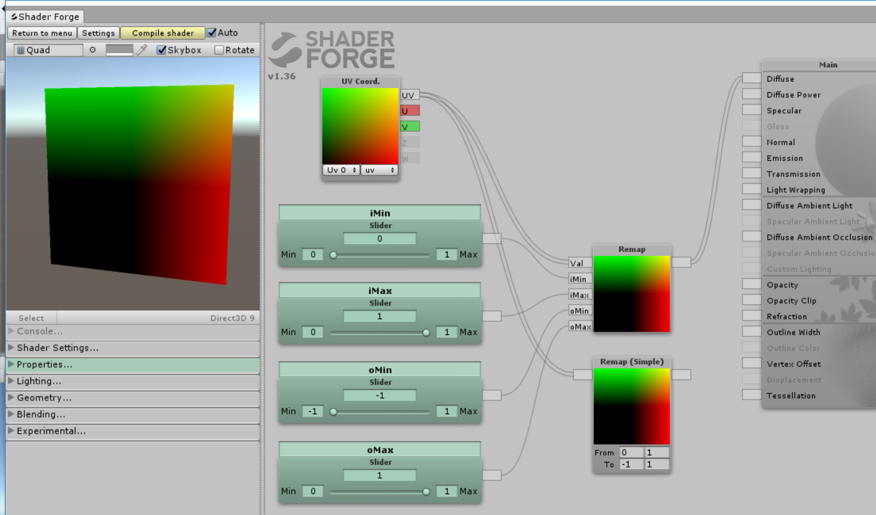

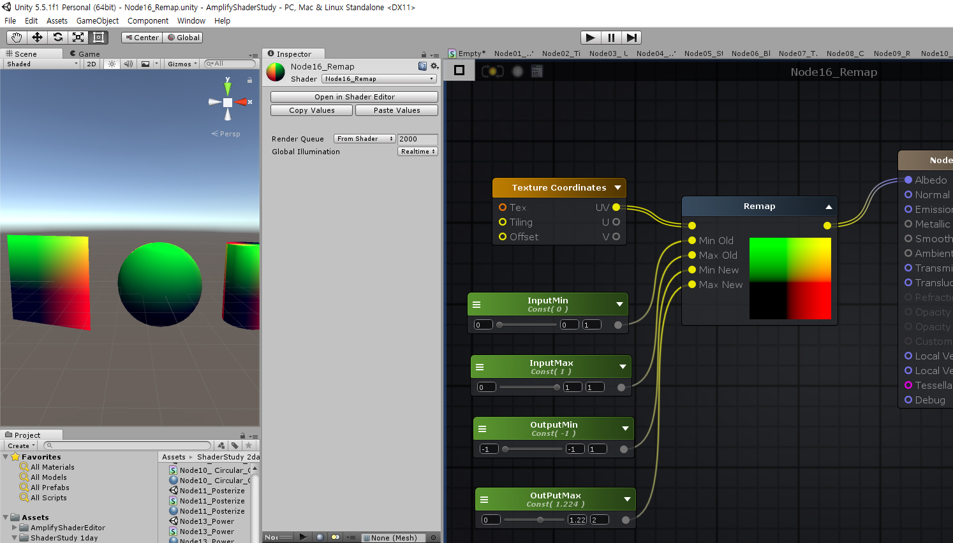

다음 알아볼 노드는 Channel Blend노드입니다. 이름에서 알 수 있듯이 채널을 섞어 줄 수 있는 노드입니다. Lerp노드를 이용하면 같은 결과물을 만들어 낼 수 있는데요. Channel Blend노드를 이용하면 좀더 단순하게 노드 구성을 해서 각각의 이미지들을 알파 이미지를 이용해서 섞을 수가 있습니다.

Node17_ Channel_Blend

